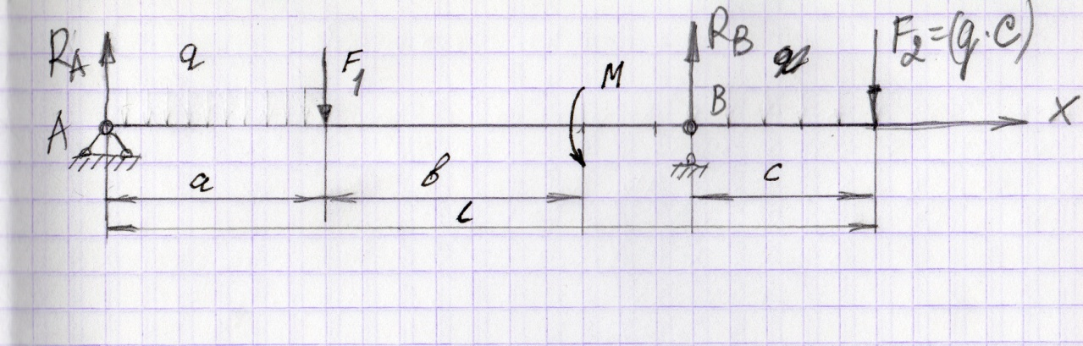

Для заданной схемы балки требуется написать выражения поперечной силы Q и изгибающего момента М для каждого участка в общем виде, построить эпюры Q и М

Данные:
а= 3,6 м
b= 4,8 м
c= 2.6 м
L= 14 м
М= 11 кН*м
F₁= 11 кН
F₂= 36.4 кН
q= 14 кН/м

